RADIOHUASTECA

Manual de usuario
Guía práctica ilustrada para consultar y escuchar la radio comunitaria
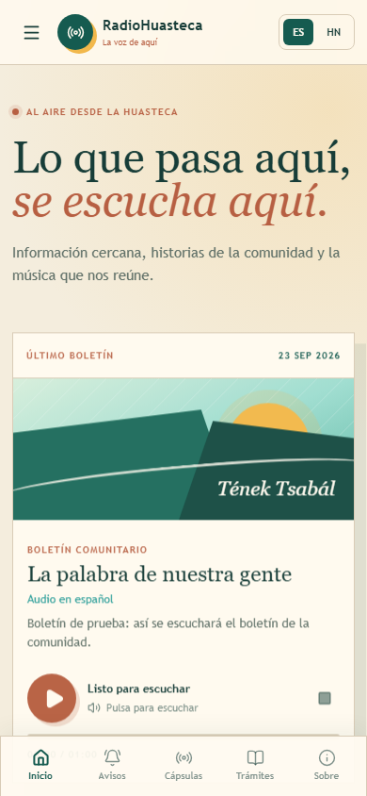
La interfaz que se muestra en esta guía corresponde a capturas del sitio RadioHuasteca.
Santa Ana Hueytlalpan · Hidalgo
Edición de referencia · noviembre 2026

Bienvenida
Esta guía explica cómo recorrer RadioHuasteca desde un teléfono o una computadora, escuchar sus audios y consultar las secciones disponibles. Las capturas son de la web real del proyecto y muestran su diseño móvil.
Antes de usar la información
Parte del contenido actual es de demostración. Confirma avisos, fechas y requisitos con la autoridad o persona responsable. La opción HN muestra una propuesta de Hñähñu en revisión, todavía pendiente de validación comunitaria.

Conoce la pantalla de inicio
Figura 1. Inicio real de RadioHuasteca: navegación, portada y boletín.
Desde Inicio puedes volver a la portada, abrir las secciones principales en la barra inferior y entrar al menú Más. En teléfonos, toca un destino para cambiar de sección; desplázate hacia arriba si necesitas regresar al encabezado.

Escuchar el último boletín
- En Inicio, pulsa el botón de reproducción del boletín.
- Espera a que el audio cargue. El estado del reproductor indica si está cargando, sonando o pausado.
- Pulsa el control de pausa para detener temporalmente y continuar desde el mismo punto.
- Usa el botón cuadrado para detener y volver al comienzo. Si aparece un error, revisa la conexión e intenta de nuevo.
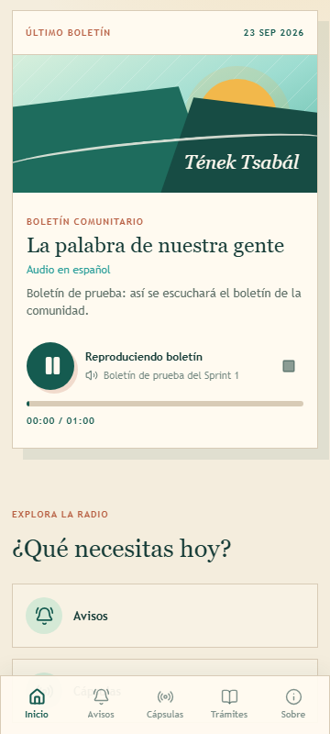
Figura 2. Captura real del boletín reproduciéndose, con avance y controles.
El audio puede continuar cuando cambias a otra sección. El navegador selecciona el formato compatible disponible.

Avisos de la comunidad
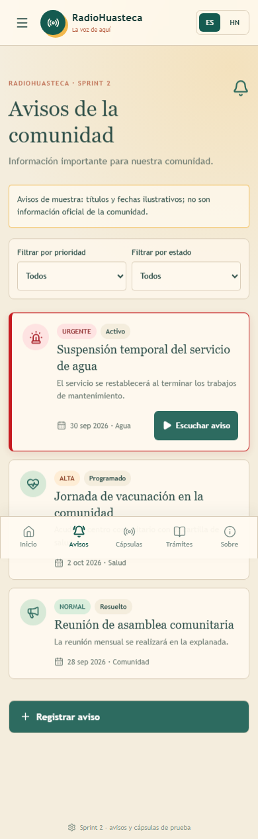
Figura 3. Listado real de avisos con filtros de prioridad y estado.
Cada tarjeta muestra prioridad, estado, título, descripción y fecha. Un borde rojo identifica visualmente los avisos marcados como urgentes; lee el contenido completo antes de actuar.
- Abre “Filtrar por prioridad” para ver todos, urgentes, altos o normales.
- Abre “Filtrar por estado” para elegir activos, programados o resueltos.
- Puedes combinar los filtros. Usa “Limpiar filtros” si no encuentras resultados.
- Si aparece “Escuchar aviso”, púlsalo para reproducir el audio asociado.

Cápsulas de audio
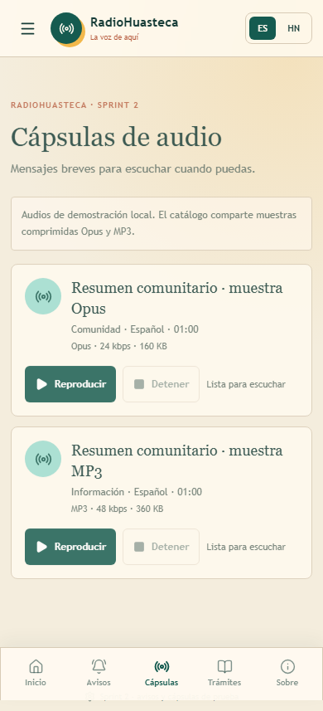
Figura 4. Catálogo real de cápsulas de audio de muestra.
La sección Cápsulas contiene mensajes cortos. Pulsa Reproducir para escuchar, Pausar para detener temporalmente o Detener para volver al inicio. La captura muestra contenido de demostración, tal como indica el aviso del propio sitio.

Consultar trámites
- Abre “Trámites” desde la barra inferior o el menú.
- En la ficha que te interesa, pulsa “Ver trámite”.
- Revisa la descripción, los requisitos, los pasos y cualquier nota sobre vigencia.
- Pulsa “Volver al catálogo de trámites” para regresar.
Confirma antes de iniciar un trámite
La información del catálogo puede ser demostrativa o cambiar con el tiempo. Confirma requisitos, costos, fechas, ubicación y oficina responsable con la instancia correspondiente.

Idioma de la interfaz
En la parte superior selecciona ES para español o HN para la propuesta Hñähñu. En HN aparece un aviso de revisión. Algunos textos permanecen en español; el idioma del audio puede ser distinto al idioma seleccionado para la interfaz.

Administración
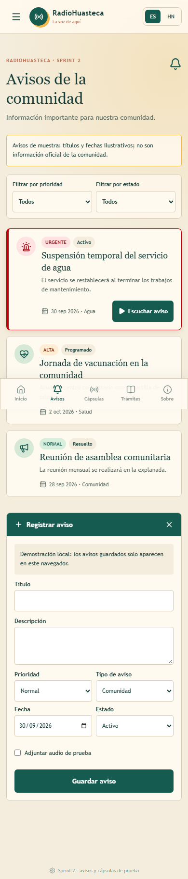
Figura 5. Vista real del formulario de avisos en modo demostración local.
La sección Administración requiere una cuenta autorizada. Inicia sesión con usuario o correo y contraseña entregados por quien opera el sitio. El panel ofrece un resumen, administración de avisos y carga de audio a la Fonoteca. Al terminar, usa “Cerrar sesión”.

Registrar o editar un aviso
- Dentro del panel, abre Avisos y pulsa “Nuevo aviso”.
- Completa título, descripción, prioridad, tipo, fecha y estado.
- Si corresponde, selecciona un archivo multimedia.
- Pulsa “Publicar aviso”. Para modificar uno existente, usa “Editar” y guarda los cambios.
Dos formularios distintos
La captura anterior es del formulario de demostración local que aparece en la sección pública de Avisos; lo que guardes allí se conserva solo en ese navegador. Para publicar en el servidor, inicia sesión en Administración y usa su sección Avisos. No compartas contraseñas en el Buzón.

Fonoteca y Buzón ciudadano

Escuchar desde la Fonoteca
Abre Más → Fonoteca. Pulsa el nombre de un audio para desplegar su descripción y controles. Si hay más de una categoría disponible, usa el filtro para encontrar contenido.

Enviar un archivo al Buzón
El diseño permite seleccionar una foto, audio o video de hasta 50 MB; el contacto es opcional. Enviar un archivo no significa que ya sea público: la propuesta de uso contempla revisión antes de su publicación.
Estado actual del Buzón
En la versión documentada, el formulario visible todavía no está conectado a una ruta funcional del servidor. Si el envío no se completa, contacta directamente al equipo operador.

Solución rápida de problemas
- No se oye un audio. Revisa volumen y conexión; vuelve a pulsar Reproducir o Reintentar.
- No ves avisos. Limpia los filtros de prioridad y estado.
- Falla el acceso administrativo. Comprueba las credenciales con la persona administradora.
- El Buzón no confirma el envío. Verifica formato y tamaño; esta función puede estar pendiente de conexión con el servidor.
- Un dato parece desactualizado. Confírmalo con la oficina o autoridad correspondiente antes de usarlo.

Guía rápida
- Escuchar el boletín → Inicio
- Filtrar avisos → Avisos
- Oír mensajes cortos → Cápsulas
- Consultar requisitos → Trámites
- Buscar audios archivados → Más → Fonoteca
- Administrar publicaciones → Más → Administración

